Санкт-Петербургский Национальный Исследовательский Университет Информационных технологий, механики и оптики
Практическая работа №3 — Процессы под гипотезы. Лебеди

Выполнил:
Коркунов Филипп Леонидович
Группа: М4200с

Санкт-Петербург
2026
Цель работы: применить лебедей 3 и 4 к решениям практической работы №3 и проверить, выдерживают ли перепроектированные процессы А и Б, место агента и расчёт эффекта новые условия.
Задача: представить, что описанные события действительно произошли с АО «ПФ «СКБ Контур», найти, какие решения ПР3 к ним привели, и пересмотреть процессы, место агента, практики ITIL 4, показатели DORA, эффект, реестр допущений и связанные пункты ПР1 и ПР2.
Краткая версия паспорта
Таблица 1 – Краткая версия паспорта
№ | Поле | Описание
1 | Бизнес | АО «ПФ «СКБ Контур» (ИНН 6663003127, ОГРН 1026605606620) – российский разработчик ПО и SaaS-сервисов для бизнеса, ОКВЭД 62.01. Периметр всех работ – АО.
2 | Масштаб | Выручка АО за 2025 г. 40,285 млрд ₽ по РСБУ [1-3]; способ подтверждения – публичные данные, три независимых источника. Выручка группы: 48,3 млрд ₽ [4, 5] (справочно); АО даёт 83,4% выручки группы.
3 | Направления | Экосистема из 70+ продуктов: отчётность (Экстерн), ЭДО (Диадок), бухучёт, ЭП, КЭДО, проверка контрагентов, маркировка, кассы, видеосвязь, ИБ [6, 7].
4 | ИТ-функция | Около 12 тыс. сотрудников группы на конец 2025 г. [8]; 120+ продуктовых команд, собственная инфраструктура [9, 10]. Состояние – поставщик услуг с отдельными признаками партнёрства; партнёр – целевое состояние. Красная зона – путь от заказа до денег.
5 | Клиенты | 3,1 млн клиентов группы, около 35% российского бизнеса [4]; в периметре АО около 2,59 млн (допущение Д-01). Основные пользователи – организации и предприниматели.

Лебедь 3
В последний день сдачи квартальной отчётности агент отвечал клиентам «отчёт отправлен, ждите квитанцию», опираясь на статус отправки, а у одного из спецоператоров квитанции задерживались на сутки, и часть отчётов вернулась с отказом уже после срока. Выборка супервизора в 5% диалогов нашла ошибку только через неделю, когда клиенты начали получать требования от налоговой. Коммерческий блок требует оставить агента включённым в пиковые дни, потому что после снижения нагрузки на операторов на 13% линию уже сократили, а юристы требуют отключать его по всем вопросам о статусе отправки. Крупные клиенты ссылаются на обещание о доступности в окнах сдачи и спрашивают, положена ли им компенсация за ответ агента, а не за простой.
Лебедь 4
После того как автосогласование стандартных изменений проработало два месяца, обновление справочника налоговых ставок было отнесено к стандартным и ушло через постепенную выкладку. На 5% трафика метрики SLO остались зелёными: сервис отвечал без ошибок, а неверный расчёт затрагивал только клиентов на одной системе налогообложения, и изменение дошло до 100%. Автооткат не сработал, потому что ловит доступность и задержки, а не правильность отчёта, и о сбое узнали из обращений, уже поступивших к агенту. Владельцы продуктов, платформенная команда и тестировщики, которые поддерживают автотесты, спорят, кто отвечает за отнесение к стандартным, а совет напоминает, что инженеров сопровождения автотестов в плане сокращения расходов не было.

1. Общая причина двух лебедей
Оба случая появились из одного и того же решения ПР3: результат оценивали по техническому признаку, а не по тому, что в итоге получил клиент. Агент считал проблему закрытой, если клиент больше не писал, хотя ему прямо говорили, что нужно просто подождать. Автооткат тоже смотрел только на доступность и задержки, хотя для клиента решающим был правильный отчет. И в первом, и во втором случае о сбое узнали именно от клиентов: в лебеде 3 это произошло через неделю, а в лебеде 4, после обращений к агенту. Это тот же самый признак, по которому в ПР1 ИТ функция описана как поставщик услуг: там обязательства заданы через технические показатели, а не через бизнес-результат.
Таблица 2 – Что проверялось и что нужно было проверять
Где в ПР3 | Что проверялось | Что нужно было проверять
Принятый результат агента (разд. 6.3, 7) | Нет повторного обращения за 72 ч | Ответ о статусе совпал с итогом документооборота: квитанция о приёме или отказ
Выборка супервизора (И4) | 5% случайных диалогов, вручную | Все ответы о статусе, автоматически, на следующий рабочий день
Обязательство Д-2 (ПР2) | Доступность отправки 99,9% в окне сдачи | Доступность и достоверность статуса; правильность расчёта
Автооткат (И11) | Доступность и задержки по SLO | Совпадение расчёта с эталоном по каждой системе налогообложения
Стандартное изменение (И9) | Решение автора изменения | Тип изменения по каталогу с владельцем

2. Лебедь 3. Ответ агента о статусе отправки

2.1. Что в ПР3 оказалось неверным
Регламент документооборота с ФНС задает четыре документа и свои сроки для каждого из них: подтверждение даты отправки должно прийти в течение 2 часов, извещение о получении, в течение 4 часов, квитанция о приеме или уведомление об отказе, не позже следующего рабочего дня, а извещение о вводе, в течение 2 рабочих дней [11]. Датой подачи считается дата из подтверждения даты отправки [12, 13], но если в приеме отказали, отчет признают непредставленным, и его нужно отправлять заново [14]. Значит, статус «отправлен» еще не означает, что отчет принят. Окончательный ответ дает только квитанция о приеме или уведомление об отказе.
Таблица 3 – Решения ПР3, которые не выдержали лебедя 3
Элемент ПР3 | Как было | Что показал лебедь
Типовые темы агента (И2) | Статус отправленного отчёта входит в 20 типовых тем | Ответ о статусе по признаку «отправлен» успокаивает клиента до того, как известен итог
Что видит агент (разд. 6.2) | Статусы и коды ошибок отправки | Агенту нужна вся цепочка документов и регламентные сроки каждого
Что не отдаётся агенту (разд. 6.4) | Ответы, ошибка в которых обнаруживается постфактум, исключены | Ответ «ждите квитанцию» относится именно к таким: противоречие в самом ПР3
Принятый результат (разд. 6.3) | Нет повтора за 72 ч | Клиенту сказали ждать, поэтому повтора не было, а ошибка всплыла через неделю
Выборка супервизора (И4) | 5% случайных диалогов | Ошибки сосредоточены в одном дне и одной теме, случайная выборка нашла их только через неделю
Поставщики (разд. 5) | Управление поставщиками не меняется | Спецоператор является внешним звеном доставки, и его задержка стала причиной сбоя
Резерв 2-й линии (табл. 15 ПР3) | Рассчитан на деградацию агента до уровня старого бота | Агент работал, но давал неверный ответ; резерв по этому сценарию не включался

2.2. Масштаб события
Таблица 4 – Оценка масштаба лебедя 3 за один последний день сдачи
Шаг расчёта | Расчёт | Значение
Обращений в последний день окна | Табл. 15 ПР3 (Д-57) | 72 873
Вопросов о статусе, закрытых агентом | 72 873 × 35% закрытых агентом × 40% тем о статусе (Д-63) | 10 202
Из них по отчётам через задержавшегося спецоператора | 10 202 × 10% (Д-64) | 1 020 клиентов
Из них получили отказ после срока | 1 020 × 5% (Д-65) | 51 клиент
Минимальные штрафы этих клиентов | 51 × 1 000 ₽ (ст. 119 НК РФ [15]) | 0,05 млн ₽
Компенсация при возмещении штрафа до 10 000 ₽ и месяце лицензии | 51 × (10 000 + 667) ₽ (Д-66) | 0,54 млн ₽

Если смотреть на деньги, событие кажется небольшим, но 1 020 клиентов получили от агента неверное обещание в день срока, а 51 из них заплатит штраф из-за ответа Контура. Для оператора отчетности это уже вопрос доверия: штраф по ст. 119 НК РФ составляет 5% от неуплаченного налога за каждый месяц просрочки, но не может быть меньше 1 000 ₽ [15]. Поэтому для крупных клиентов цена ошибки оказывается выше минимальной.

2.3. Спор коммерческого блока и юристов
Таблица 5 – Варианты решения по ответам агента о статусе
Вариант | Что делаем | Эффект процесса А, млн ₽ в год | Нагрузка в пиковый час последнего дня | Чем жертвуем
A. Требование коммерческого блока | Агент остаётся включённым по всем темам, как в ПР3 | 99,8 | Без изменений | Повторением события: до 0,54 млн ₽ компенсаций и потерей доверия за каждый случай
Б. Требование юристов | Агент не отвечает о статусе отправки весь год | С 99,8 до -38,8: 630 тыс. ответов уходят операторам по 250 ₽ (Д-63) | +1 224 обращения в час, нужно +340 операторов при резерве 112 | Гипотезой №2 целиком и сервисом в пиковые дни: линия уже сокращена на 13%
Б1. Юристы, только в последние 2 дня окон | Отключать тему статуса в 24 дня в году | С 99,8 до 45,9 (245 тыс. ответов × 220 ₽) | Те же +340 операторов в пиковый час | Половиной эффекта, и именно в те дни, когда ожидание критично
В. Рекомендуемый | Агент отвечает о статусе только по документам цепочки и регламентным срокам, без обещаний; отказ в день срока сразу уходит оператору с исходящим контактом | 95,8 (табл. 9) | + около 50 исходящих контактов за день, в пределах резерва | Ростом расходов на 4,05 млн ₽ в год и разовыми 3,4 млн ₽

Решение. Вариант Б снимает риск ошибочного ответа, но переносит его в очередь. Если в последний день, когда нагрузка особенно высокая, сократить линию, к операторам придёт ещё 1 224 обращения, и ожидание станет заметно дольше 25 минут. Вариант А даёт тот же результат, но при этом оставляет агенту обещание, которое он не может подтвердить. Вариант В по сути выполняет требование юристов, потому что агент больше не говорит «отправлено, ждите», если квитанции нет, и одновременно не нарушает требования коммерческого блока по нагрузке. Он меняет не сам ответ, а основание, на котором этот ответ даётся.

2.4. Изменения процесса А
Изменения И12–И15 добавлены к изменениям И1–И5 из ПР3. Новые и изменённые шаги выделены на рисунке 1, исходный файл схемы приложен в формате draw.io.
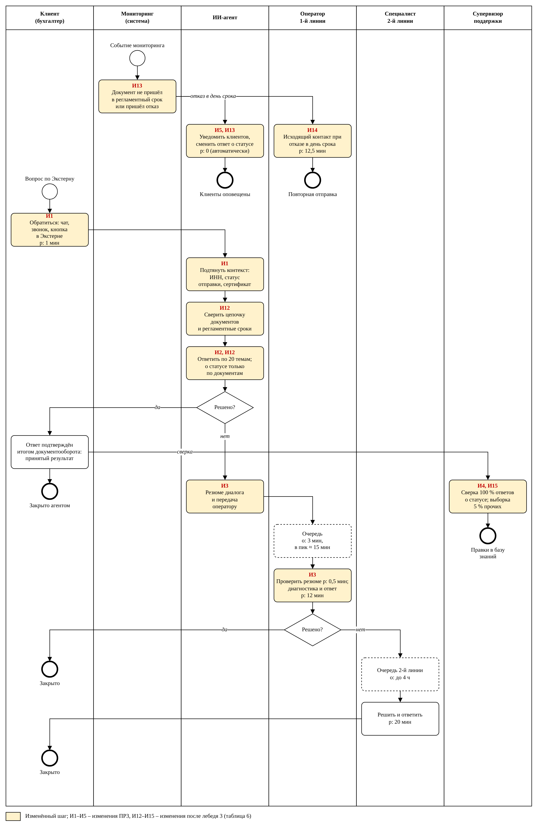
Рисунок 1 – Процесс А после лебедя 3
Таблица 6 – Изменения процесса А после лебедя 3
№ | Изменение | Какую потерю убирает и время после | Гипотеза
И12 | Агент сверяет цепочку документов (подтверждение даты отправки, извещение о получении, квитанция о приёме или отказ) и регламентные сроки [11]; без квитанции отвечает фактами: дата отправки зафиксирована, квитанции пока нет, срок её прихода, уведомление придёт автоматически | Ложное обещание до итога. После: работа агента ≈ 0 мин (данные подтягиваются автоматически), ожидание клиента не меняется | №2
И13 | Мониторинг сроков документов по каждому спецоператору: если извещение о получении не пришло за 4 ч более чем у 1% отправок, создаётся событие и инцидент поставщика, агент меняет ответ о статусе, И5 уведомляет клиентов | Задержка у поставщика, о которой узнают от клиентов. После: обнаружение с 7 дней до 4 ч (Д-69) | №2, №5
И14 | Отказ в приёме или просрочка документа в день срока запускает исходящий контакт оператора с инструкцией повторной отправки | Клиент узнаёт об отказе после срока. После: работа оператора 12,5 мин на контакт, около 50 контактов за последний день | №5
И15 | Все ответы агента о статусе автоматически сверяются с итогом документооборота на следующий рабочий день; расхождения разбирает супервизор. Случайная выборка 5% остаётся для прочих тем | Позднее обнаружение ошибок агента. После: обнаружение с 7 дней до 1 рабочего дня; 3 мин супервизора на расхождение (Д-68) | №2

2.5. Место агента после лебедя 3
Таблица 7 – Место агента: что изменилось по четырём вопросам
Вопрос | В ПР3 | После лебедя 3
Какие шаги уходят агенту | Сбор контекста, 20 типовых тем, резюме, уведомления о сбое | Те же шаги; тема статуса остаётся у агента, но ответ строится только по документам цепочки
Что агент видит и чем действует | Статусы и коды ошибок отправки | Вся цепочка документов с отметками времени и регламентные сроки; события мониторинга по спецоператорам. Агент не обещает исход, которого нет в документах
Кто принимает результат и за какую цену | Клиент (нет повтора за 72 ч), оператор, выборка 5%; 46,8 млн ₽ в год | Для темы статуса принятым результатом считается совпадение ответа с итогом документооборота; сверка автоматическая, разбор расхождений 0,38 млн ₽ в год, ручная выборка по этой теме снята (-1,89 млн ₽)
Что не отдаётся агенту | Шесть типов вопросов (разд. 6.4) | Добавлено: прогноз исхода без квитанции; ответ клиенту, у которого пришёл отказ в день срока; решение о компенсации за ответ

2.6. Компенсация крупным клиентам и обязательство Д-2
Обязательство Д-2 из ПР2 говорит о том, что отправка должна быть доступна в окна сдачи, а если она не прошла по вине сервиса, клиенту положена компенсация. Формально неверный ответ агента под это обязательство не подпадает, потому что отправка была выполнена, а задержка возникла у спецоператора. Но сам ответ дал Контур, и клиент ориентировался именно на него. Поэтому предлагается компенсировать тем клиентам, которые получили неверный ответ и штраф, сам штраф в пределах 10 000 ₽ и месяц лицензии, а также добавить в обязательство требование о достоверности статуса. Окончательный вариант текста нужно отдельно согласовать с юристами компании, а эта оценка не считается юридическим заключением.
Таблица 8 – Дополнение обязательства Д-2
Элемент | Было в ПР2 | Добавляется после лебедя 3
Что обещаем | Доступность отправки не ниже 99,9% в окне сдачи | Достоверность статуса: ответ Контура о статусе отчёта (агентом или оператором) основан только на документах цепочки
Как измеряем | Журнал доступности и ошибок отправки | Доля ответов о статусе, совпавших с итогом документооборота, в окне сдачи; цель не ниже 99,5%
Компенсация | Месяц лицензии, если отправка не прошла по вине сервиса | Возмещение штрафа до 10 000 ₽ и месяц лицензии, если неверный ответ Контура о статусе привёл к штрафу (Д-66)
Поставщик | Не указан | Спецоператор: сроки документов по регламенту [11] и порядок оповещения о задержке

2.7. Пересчёт эффекта процесса А
Таблица 9 – Изменение расходов процесса А после лебедя 3, млн ₽ в год
Статья | Расчёт | Сумма
Эффект процесса А в ПР3 | Табл. 14 ПР3, с учётом резерва 2-й линии | 99,8
Сопровождение ответов по цепочке и мониторинга сроков | 0,5 ставки инженера × 4,5 млн ₽ (Д-67) | +2,25
Разбор расхождений автоматической сверки | 630 тыс. ответов × 1% × 3 мин × 20 ₽ (Д-68) | +0,38
Ручная выборка по теме статуса снята | 630 тыс. × 5% × 3 мин × 20 ₽ | -1,89
Отказы уходят операторам вместо агента | 630 тыс. × 2% × (250 - 30) ₽ (Д-65) | +2,77
Резерв на компенсации | Один случай в год, табл. 4 | +0,54
Итого рост расходов |  | +4,05
Эффект процесса А после лебедя 3 | 99,8 - 4,05 | 95,8
Разовые вложения | 3 инженера × 3 мес. × 4,5 млн ₽ в год (Д-67) | 3,4

Эффект процесса А составляет 95,8 млн ₽ в год. Это 8,1% расходов на поддержку, что укладывается в диапазон 2-10% от статьи расходов [16], и 0,24% выручки АО. Если добавить разовые 60 млн ₽ из ПР3, общая сумма вложений выйдет на 63,4 млн ₽, а окупаемость составит примерно 0,7 года.

3. Лебедь 4. Ошибка расчёта, прошедшая как стандартное изменение

3.1. Что в ПР3 оказалось неверным
Таблица 10 – Решения ПР3, которые не выдержали лебедя 4
Элемент ПР3 | Как было | Что показал лебедь
Стандартные изменения (И9) | Согласуются автоматически «по правилам», правила и их владелец не названы | Изменение справочника ставок отнесено к стандартным, хотя оно меняет расчёт обязательств клиента
Постепенная выкладка (И11) | 5% трафика, проверка по SLO | В 5% трафика не попали клиенты нужной системы налогообложения, поэтому ошибка не проявилась
Автооткат (И11) | При нарушении SLO: доступность и задержки | Неверный расчёт не нарушает SLO: сервис отвечает быстро и без ошибок
Автотесты (И8) | Регресс в конвейере | Нет эталонных расчётов по каждой системе налогообложения
Доля неудачных изменений (табл. 9) | Считается по откатам и инцидентам | Ошибка правильности, найденная через обращения, в показатель могла не попасть
Сопровождение автотестов (разд. 8) | 1,5 ч на изменение внутри расчёта | Совет не увидел этих затрат: в плане сокращения они не выделены отдельной строкой

Обращения к агенту здесь сработали как датчик: ошибку заметили по всплеску одной темы. В ПР3 этот сигнал никуда не был подключён.

3.2. Кто отвечает за отнесение к стандартным
Спор между тремя сторонами возник потому, что в ПР3 нет ни перечня стандартных изменений, ни того, кто за него отвечает. У каждой стороны своя зона ответственности. Владелец продукта решает, какие изменения его продукта можно считать безопасными без согласования, платформа отвечает за сам механизм применения каталога, а тестировщики и методолог проверяют, насколько всё сделано корректно. К стандартным изменение относит не тот, кто его вносит, а правило в конвейере, которое опирается на каталог.
Таблица 11 – Распределение ответственности (A – отвечает за результат, R – выполняет, C – консультирует, I – информируется)
Работа | Владелец продукта | Платформенная команда | Тестировщики | Методолог по налогам | Автор изменения
Каталог стандартных изменений продукта | A | R | C | C | I
Правило классификации в конвейере | C | A, R | C |  | I
Отнесение конкретного изменения | I | R (правило) |  |  | I; понизить класс не может
Эталонные расчёты по системам налогообложения | A | C | R | R | I
Согласование нормального изменения правил расчёта | A | I | C | R | R
Автооткат по правильности | I | A, R | C |  | I

В каталоге изменения справочников налоговых ставок, форм отчётности и правил расчёта относятся к нормальным по определению: они меняют сумму, которую клиент заплатит или отразит в отчёте.

3.3. Изменения процесса Б
Изменения И16–И19 добавлены к изменениям И6–И11 из ПР3. Изменённые шаги выделены на рисунке 2, исходный файл схемы приложен в формате draw.io.
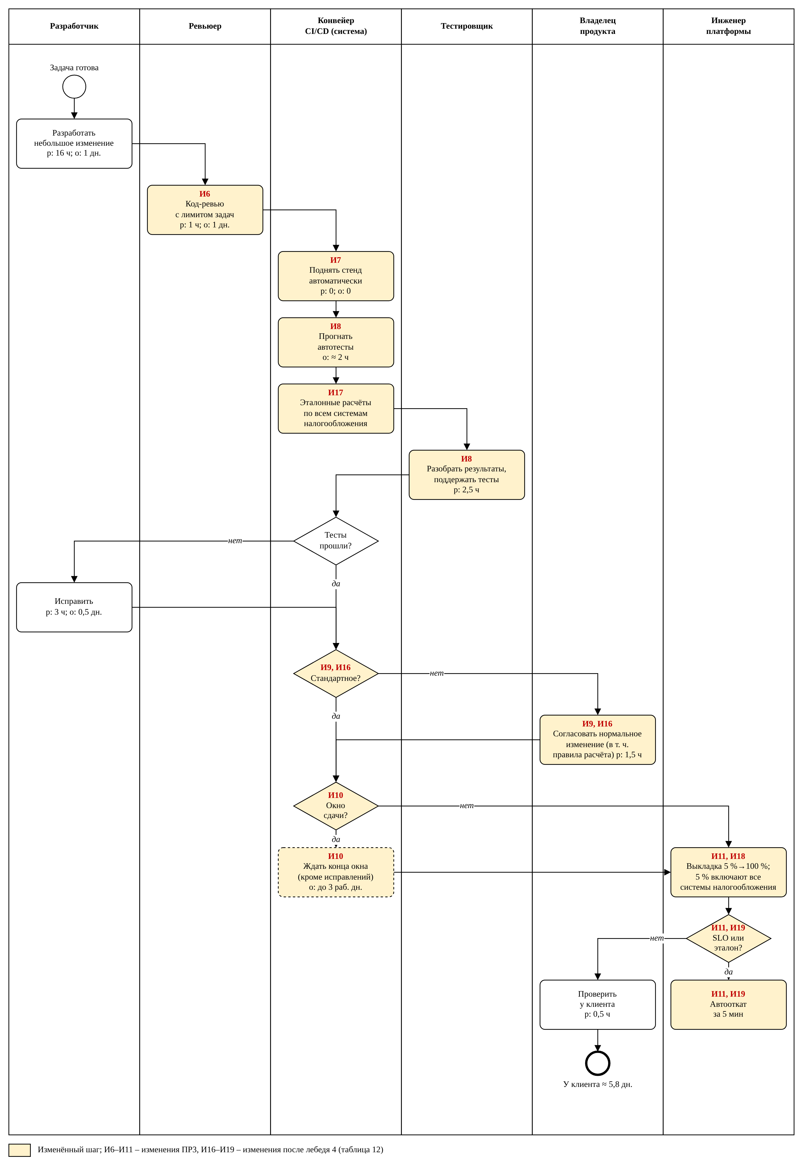
Рисунок 2 – Процесс Б после лебедя 4
Таблица 12 – Изменения процесса Б после лебедя 4
№ | Изменение | Какую потерю убирает и время после | Гипотеза
И16 | Класс изменения определяет правило в конвейере по каталогу (табл. 11); изменения справочников и правил расчёта всегда нормальные | Ошибочное отнесение к стандартным. После: для 8% изменений работа +1,5 ч (владелец продукта и методолог), ожидание +1 дн. (Д-70) | №3
И17 | Эталонные расчёты по каждой системе налогообложения в конвейере до выкладки | Ошибка расчёта, которую не видят функциональные тесты. После: ожидание конвейера не меняется, сопровождение эталонов 2,6 млн ₽ в год (Д-71) | №3
И18 | Первые 5% выкладки обязательно включают клиентов всех систем налогообложения и синтетические отчёты по каждой | Неполная выборка трафика. После: работа и ожидание не меняются | №3, №5
И19 | Автооткат срабатывает и по расхождению с эталоном, и по всплеску темы обращений к агенту | Откат только по доступности. После: обнаружение ошибки правильности до расширения выкладки за 5%, восстановление 5 мин | №3, №5

3.4. Показатели DORA после лебедя 4
Таблица 13 – Изменения в показателях DORA для команд Экстерна
Показатель | В ПР3 | После лебедя 4
Частота выкаток | По готовности, 4 раза в неделю на команду | Без изменений; для 8% изменений с правилами расчёта + 1 день согласования
Время от коммита до прода | ≈ 2,7 дн. | ≈ 2,8 дн. в среднем
Доля неудачных изменений | Не выше 15% по откатам и инцидентам | Не выше 15% с учётом ошибок правильности, найденных за 30 дней после выкладки (Д-73) [17]
Время восстановления | 5 мин для выкладок (автооткат) | 5 мин и для ошибок правильности, если их поймал эталон
Время обнаружения ошибки правильности (новый) | Не измерялось; в лебеде 4 узнали по обращениям | До расширения выкладки за 5%; измеряется от выкладки до срабатывания эталона

3.5. Сопровождение автотестов в плане расходов
Замечание совета по смыслу справедливое, но по сумме нет. Сопровождение автотестов уже было включено в расчёт ПР3, там на каждое изменение заложили по 1,5 часа тестировщика, и эффект 364,2 млн ₽ уже посчитан с учётом этих работ. Вопрос в другом, эти часы не выделили отдельной строкой ни в ПР3, ни в плане сокращения расходов ПР2. Если уменьшить штат тестировщиков так же, как сокращают поддержку, автотесты быстро устареют и начнут пропускать ошибки, а это как раз сценарий лебедя 4.
Таблица 14 – Сопровождение автотестов и эталонов как отдельная строка плана
Статья | Расчёт | Значение
Сопровождение автотестов в пилоте | 1 920 изменений × 1,5 ч | 2 880 ч, или 1,7 ставки
Сопровождение автотестов при масштабе | 2 880 ч × 8,4 пилота | 24 192 ч, или 14,5 ставки
Стоимость сопровождения автотестов | 1,5 ч / 0,85 × 1 632 × 2 700 ₽ × 8,4 | 65,3 млн ₽ в год (уже вычтено в ПР3)
Сопровождение эталонных расчётов (новое) | 0,5 ставки методолога × 3,0 млн ₽ + 0,25 ставки инженера × 4,5 млн ₽ (Д-71, Д-72) | 2,6 млн ₽ в год
Создание эталонов (разово) | 2 инженера × 3 мес. + методолог 3 мес. | 3,0 млн ₽

Поэтому для совета вывод такой, сопровождение автотестов и эталонов нужно считать защищённой статьёй плана. Это примерно 14,5 ставки и 67,9 млн ₽ в год вместе с эталонами. Сокращать эту часть вместе с остальными расходами нельзя, иначе эффект гипотезы №3 превратится в поток ошибок в правильности.

3.6. Пересчёт эффекта процесса Б
Таблица 15 – Процесс Б после лебедя 4
Показатель | В ПР3 | После лебедя 4
Время работы на изменение | 23,6 ч | 23,72 ч (+1,5 ч у 8% изменений)
Время ожидания | 2,7 дн. | 2,78 дн.
Время вывода изменения | ≈ 5,7 дн. | ≈ 5,8 дн.
Часов на принятое изменение | (23,6 + 0,9) / 0,85 = 28,8 ч | (23,72 + 0,9) / 0,85 = 29,0 ч
Экономия на принятое изменение | 39,9 - 28,8 = 11,06 ч | 39,9 - 29,0 = 10,92 ч
Пилот | 1 632 × 11,06 ч × 2 700 ₽ = 48,7 млн ₽ | 1 632 × 10,92 ч × 2 700 ₽ = 48,1 млн ₽
Масштаб за вычетом платформенной команды | 48,7 × 8,4 - 45 = 364,2 млн ₽ | 48,1 × 8,4 - 45 = 359,1 млн ₽
Сопровождение эталонов |  | -2,6 млн ₽
Эффект процесса Б | 364,2 млн ₽ | 356,5 млн ₽

Эффект процесса Б составляет 356,5 млн ₽ в год, то есть 2,4% себестоимости, что укладывается в диапазон 2-10%, и 0,88% выручки АО. Срок выпуска изменений вырос с 5,7 до 5,8 дня, но цель ускорить его в два раза по-прежнему выполняется.

4. Сводка эффекта после лебедей
Таблица 16 – Эффект процессов до и после лебедей
Процесс | Гипотеза | ПР3, млн ₽ | После лебедей, млн ₽ | % статьи | % выручки | Коридор
А | №2 | 99,8 | 95,8 | 8,1% расходов на поддержку | 0,24% | В коридоре
Б | №3 | 364,2 | 356,5 | 2,4% себестоимости | 0,88% | В коридоре
А, Б | №5 | не в P&L | Не переводится в рубли: достоверность статуса, правильность расчёта, оценивается в ПР4
Итого |  | 464,0 | 452,3 |  | 1,12%

5. Практики ITIL 4, которые меняются после лебедей
В таблицу включены только практики, в которых лебеди потребовали изменений [18, 19]. Две практики добавлены впервые: в ПР3 они были указаны как не меняющиеся или не рассматривались.
Таблица 17 – Изменения в практиках ITIL 4
Практика ITIL 4 | Лебедь | Что меняется
Управление уровнем услуг (Service level management) | 3, 4 | Обязательство дополняется достоверностью статуса и правильностью расчёта, а не только доступностью
Управление поставщиками (Supplier management), добавлена | 3 | Спецоператоры: сроки документов по регламенту, мониторинг задержек, порядок оповещения. В ПР3 практика ошибочно указана как не меняющаяся
Управление событиями и мониторингом (Monitoring and event management) | 3, 4 | События по регламентным срокам документов; расхождение с эталоном; всплеск темы обращений как сигнал
Управление знаниями (Knowledge management) | 3 | Шаблоны ответов о статусе строятся только по документам цепочки
Управление инцидентами (Incident management) | 3, 4 | Новые классы инцидентов: задержка документов у поставщика и ошибка правильности расчёта
Поддержка изменений (Change enablement) | 4 | Каталог стандартных изменений с владельцем; правила расчёта относятся только к нормальным изменениям
Валидация и тестирование услуг (Service validation and testing), добавлена | 4 | Эталонные расчёты по каждой системе налогообложения как обязательная проверка
Управление развёртыванием (Deployment management) | 4 | Первые 5% выкладки включают все системы налогообложения; откат по правильности

6. Что ухудшилось
Лебедь 3. Ответ агента по статусу стал честнее, но уже не таким успокаивающим: в день дедлайна клиент чаще слышит не «всё отправлено», а «квитанции пока нет», и часть клиентов всё равно звонит оператору, чтобы услышать это от человека. Из-за этого эффект процесса А снижается со 99,8 до 95,8 млн ₽, появляется разовый расход 3,4 млн ₽ и обязательство компенсировать штрафы, то есть возникает новый финансовый риск, которого в ПР3 не было. Мониторинг спецоператоров делает Контур ответственным за участок, на который он не влияет: если поставщик задержит документы, отвечать клиенту всё равно придётся Контуру.
Лебедь 4. Скорость опять уходит в контроль, только теперь в другую сторону. Изменения, которые идут по этому пути, снова в 8% случаев требуют ручного согласования. Срок вывода растет с 5,7 до 5,8 дня, а эффект процесса Б снижается с 364,2 до 356,5 млн ₽. Каталог типовых изменений придется все время держать в актуальном виде. Для каждого нового типа понадобится решение владельца продукта, и при росте числа продуктов он очень быстро станет узким местом. Эталонные расчеты тоже нужно будет пересматривать при любом изменении налоговых правил, иначе они начнут выдавать ложные срабатывания и замедлять выкладки. Кроме того, поддержка автотестов превращается в отдельную защищенную статью затрат в 67,9 млн ₽ в год, а цель совета снизить ИТ расходы на 20% из ПР2 становится еще менее реальной.

7. Пополнение реестра допущений
Строки Д-01 -Д-62 из ПР3 сохраняются. Новые строки:
Таблица 18 – Новые строки реестра допущений
№ | Цифра | Значение | Откуда оценка | Уверенность | Что или кто проверит
Д-63 | Доля вопросов о статусе среди закрытых агентом | 30% в обычные дни; 40% в последний день окна | Статус отправленного отчёта является первой из типовых тем (табл. 5 ПР3); оценка | Низкая | Разметка обращений
Д-64 | Доля отчётов через задержавшегося спецоператора | 10% | Условие лебедя; оценка | Низкая | Журнал документооборота
Д-65 | Доля отказов в приёме | 5% среди задержанных; 2% среди ответов о статусе за год | Оценка | Низкая | Журнал документооборота
Д-66 | Компенсация за неверный ответ о статусе | Штраф до 10 000 ₽ + месяц лицензии (667 ₽) | Минимум штрафа 1 000 ₽ [15]; потолок предложен в работе | Средняя | Юристы компании
Д-67 | Ответы по цепочке и мониторинг сроков | 3,4 млн ₽ разово; 2,25 млн ₽ в год | 3 инженера × 3 мес.; 0,5 ставки на сопровождение (Д-31) | Средняя | План разработки
Д-68 | Расхождения при автоматической сверке | 1%; 3 мин на разбор | Оценка; время разбора как у выборки (Д-53) | Низкая | Отчёт сверки
Д-69 | Порог события по спецоператору | Извещение о получении не пришло за 4 ч у более чем 1% отправок | Регламентный срок 4 ч [11] | Средняя | Журнал документооборота
Д-70 | Изменения справочников и правил расчёта | 8% изменений; +1,5 ч; +1 дн. ожидания | Оценка | Низкая | Каталог изменений, конвейер
Д-71 | Эталонные расчёты | 3,0 млн ₽ разово; 2,6 млн ₽ в год | 2 инженера и методолог по 3 мес.; 0,5 ставки методолога + 0,25 ставки инженера | Средняя | План пилота
Д-72 | Стоимость методолога по налогам | 3,0 млн ₽ в год | Оценка | Низкая | Кадровая служба
Д-73 | Окно учёта ошибок правильности в доле неудачных изменений | 30 дней | Один отчётный месяц после выкладки | Средняя | Руководитель платформы

Вывод
Лебеди 3 и 4 показали одну и ту же слабую сторону ПР3. Оценка работы агента и выкладок строилась на технических признаках, например на отсутствии повторного обращения и зеленых SLO, а не на том, что в итоге получил клиент. По лебедю 3 рекомендуют вариант, в котором агент сообщает статус только по документам цепочки и по регламентным срокам, а если отказ случается в день срока, он сразу передается оператору. Так требование юристов выполняется по сути, а нагрузка остается в пределах резерва. Если полностью убрать тему статуса, эффект процесса А упадет до минус 38,8 млн ₽, а в пиковый час потребуется еще 340 операторов. В лебеде 4 добавили каталог типовых изменений с владельцем, эталонные расчеты для налоговых систем и откат по корректности, а сопровождение автотестов вынесли в защищенную строку на 67,9 млн ₽ в год. В итоге эффект процессов уменьшается с 464,0 до 452,3 млн ₽ в год, то есть до 1,12% выручки АО, и при этом все еще остается в допустимых рамках. В ITIL 4 также включены управление поставщиками, а также валидация и тестирование услуг, а в DORA, время обнаружения ошибки корректности.

Список источников
- ГИР БО ФНС России. Бухгалтерская отчётность АО «ПФ «СКБ Контур» (ИНН 6663003127) за 2024–2025 гг. URL: https://bo.nalog.gov.ru/ (поиск по ИНН 6663003127) (дата обращения: 21.10.2026).
- РБК Компании. АО «ПФ «СКБ Контур». URL: https://companies.rbc.ru/id/1026605606620-ao-aktsionernoe-obschestvo-proizvodstvennaya-firma-skb-kontur/ (дата обращения: 22.09.2026).
- Т-Банк. Реквизиты и бухгалтерская отчётность АО «ПФ «СКБ Контур». URL: https://www.tbank.ru/business/contractor/legal/1026605606620/ (дата обращения: 22.09.2026).
- СКБ Контур. Выручка СКБ Контур в 2025 году выросла на 19,6 % (05.03.2026). URL: https://kontur.ru/press/news/83898-vyruchka_skb_kontur_vyrosla (дата обращения: 29.09.2026).
- Anti-Malware.ru. Выручка СКБ Контур в 2025 году выросла на 19,6 % – до 48,3 млрд рублей (05.03.2026). URL: https://www.anti-malware.ru/news/2026-03-05-111332/49272 (дата обращения: 21.10.2026).
- СКБ Контур. О компании. URL: https://kontur.ru/about (дата обращения: 22.09.2026).
- СКБ Контур. Продукты. URL: https://kontur.ru/products (дата обращения: 22.09.2026).
- ECOMHUB. СКБ Контур. 2025. Итоги. URL: https://ecomhub.ru/skb-kontur-revenue-2025-edoc-ai-cybersecurity-russia-it-market/ (дата обращения: 21.10.2026).
- Инфраструктура в Контуре. URL: https://tech.kontur.ru/infra (дата обращения: 22.09.2026).
- Хабр. Блог компании СКБ Контур. URL: https://habr.com/ru/companies/skbkontur/profile/ (дата обращения: 22.09.2026).
- Такском. На отправленную отчётность не поступило «Подтверждение даты отправки» / «Квитанция о приёме» / «Извещение о вводе». URL: https://taxcom.ru/support/ne-postupilo-podtverzhdenie-daty-otpravki-kvitantsiya-o-prieme/ (дата обращения: 04.11.2026).
- КонсультантПлюс. Приём налоговых деклараций (расчётов), представленных в электронной форме по ТКС (приказ Минфина России от 02.07.2012 № 99н, пп. 210–223). URL: https://www.consultant.ru/document/cons_doc_LAW_134908/02a6ae2ad78394b88cdb83316a7c0273545e82f3/ (дата обращения: 04.11.2026).
- Астрал. Почему документ завис в личном кабинете ФНС и как доказать своевременную сдачу. URL: https://astral.ru/aj/elem/chto-delat-esli-dokument-zavis-v-lichnom-kabinete-fns/ (дата обращения: 04.11.2026).
- Экономика и жизнь. Отказ в приёме налоговой декларации по ТКС: будет ли штраф? (04.06.2014). URL: https://www.eg-online.ru/consultation/248519/ (дата обращения: 04.11.2026).
- Налоговый кодекс Российской Федерации (часть первая), ст. 119. URL: https://www.zakonrf.info/nk/119/ (дата обращения: 04.11.2026).
- Отраслевой коридор целевых показателей для отрасли «Разработчик ПО и SaaS для бизнеса», выданный преподавателем после сдачи ПР1.
- ITSM4U. DORA — что это, состав и статус (обновлено 16.08.2026). URL: https://itsm4u.ru/frameworks/dora/ (дата обращения: 04.11.2026).
- Naumen. ITIL 4: 10 ключевых практик для старта внедрения (08.03.2026). URL: https://blog.naumen.ru/main-practices-itil4/ (дата обращения: 21.10.2026).
- Инфостарт. Service desk в ITIL 4: что изменилось? (29.10.2021). URL: https://infostart.ru/pm/1542696/ (дата обращения: 21.10.2026).

